Origins of ECG and Evolution of Automated DSP Techniques: A Review

Neha Arora · Biswajit Mishra

Стр 8 Диагностика с помощью треугольника Эйнтховена

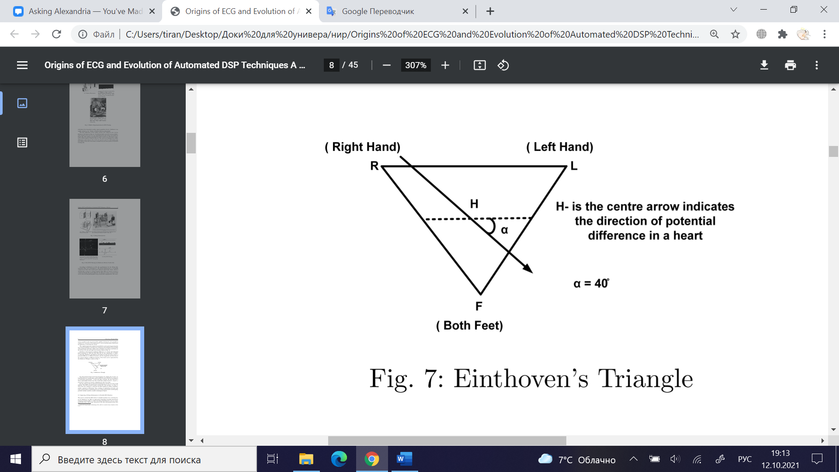

Эйнтховен продемонстрировал значительные различия в нормальных и аномальных кривых ЭКГ в 1906 [21] и 1908 [22]. В последующих экспериментах в 1912 году [28] Эйнтховен исследовал и обнаружил, что сердце создает разность потенциалов в разных местах, а величина и направление изменений тока в разных частях сердца могут быть представлены треугольником Эйнтховена: показано на рис.7.

Он продемонстрировал, что отведение I имеет преимущества для оценки зубцов T, в отведении II пики обычно были больше, а отведение III наиболее подходило для диагностики гипертрофии желудочков 1 левого и правого желудочков. Он также наблюдал линейную взаимосвязь между тремя отведениями, которые дали Отведение II - Отведение I = Отведение III, чтобы получить любое отведение путем объединения двух других отведений.

Стр. 10-11 Выделение зубец P, комплекс QRS, зубец T, точку J

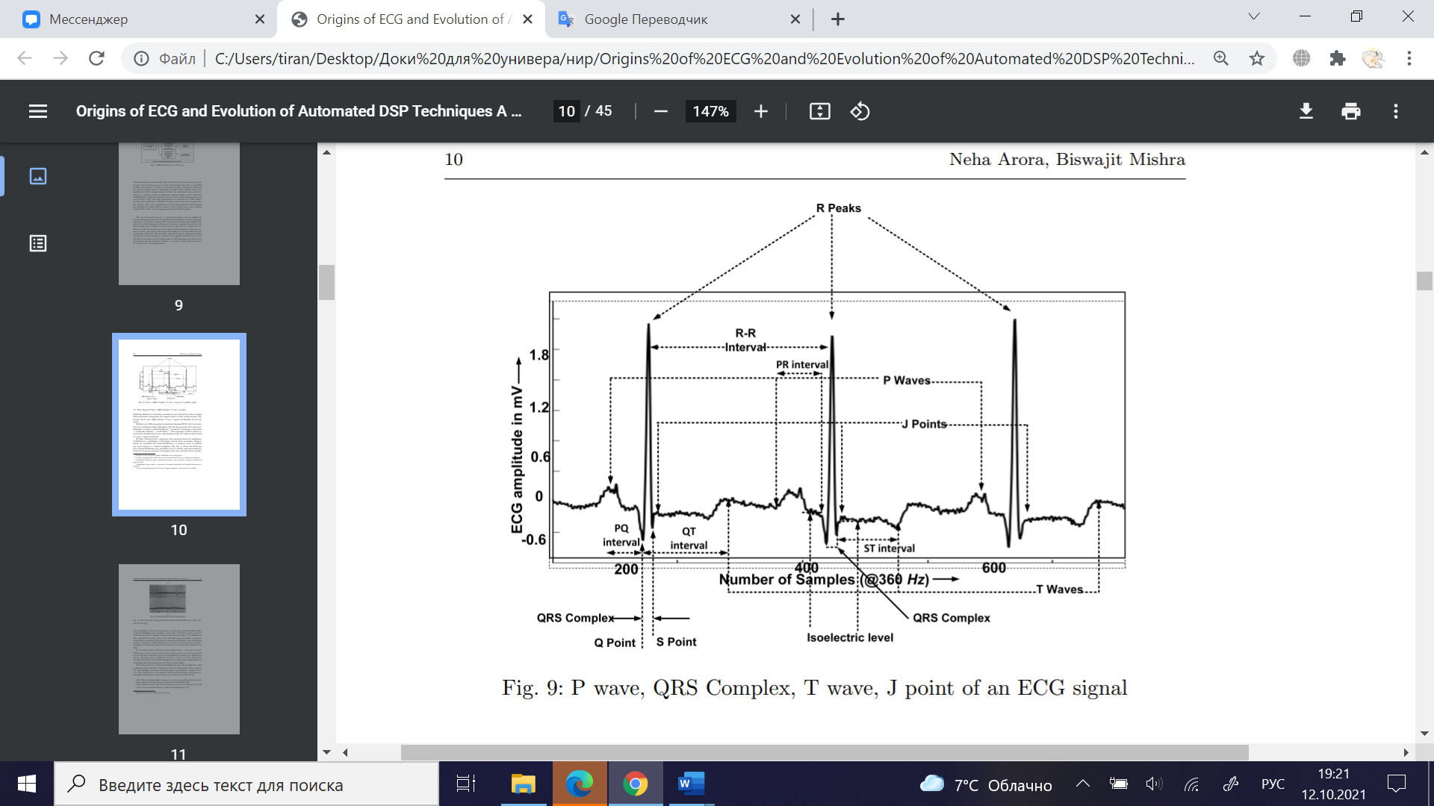

Эйнтховен в 1906 году разделил нормальные и аномальные ЭКГ на категории, что было переведено кардиологом Генри Блэкберном . Он обсудил первые электрокардиографические записи фибрилляции предсердий (сердечная аномалия, при которой интервал R-R отклоняется от нормы, а зубец P в отдельных случаях отсутствует.), преждевременных сокращений желудочков (Аномальное сердцебиение, при котором сокращения начинаются в желудочках, а не в синоатриальном узле сердца), бигеминии желудочков (Аритмия, при которой наблюдается нерегулярное сердцебиение и регулярное сердцебиение.), трепетания предсердий (Тип аритмии, при которой верхние камеры сердца (предсердия) бьются слишком быстро.). Начало исследований, связанных с ЭКГ, также продемонстрировано в экспериментальной установке, которая вызвала блокаду сердца у собаки, как показано на рисунке 10. . К тому времени врач Томас Льюис убедился в важности вклада Эйнтховена в определение различных сердечных аномалий. Независимо, он пришел к выводу, что фибрилляция предсердий является частой причиной аритмии и называется «клиническим состоянием».

Шесть основных категорий аномалий были также придуманы Льюисом, а именно: синусовая аритмия, блокада сердца, преждевременные сокращения, проксимальная тахикардия, фибрилляция предсердий и изменение пульса. Кроме того, он также объяснил такие термины, как синоаурикулярный узел, кардиостимулятор, преждевременные сокращения, проксимальная тахикардия и фибрилляция предсердий.

Стр 15 Центральный терминал Уилсона

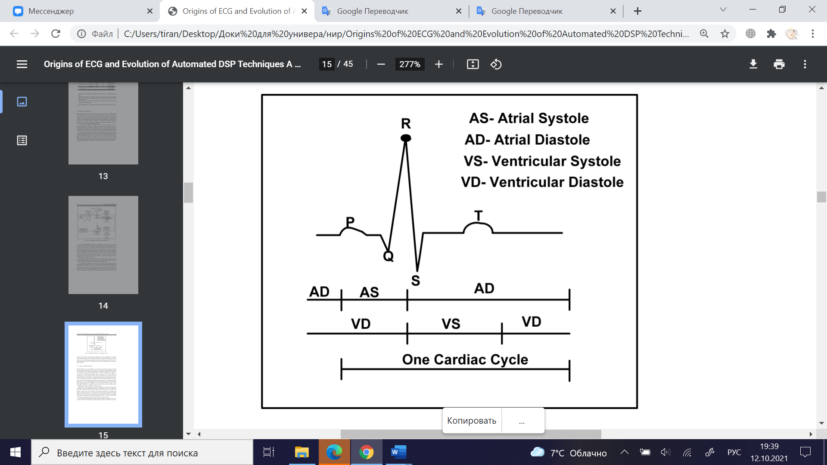

События, которые происходят во время каждого сердцебиения, называются сердечным циклом, который можно разделить на две части: период расслабления, известный как диастола, и период сокращения, известный как систола. В 1938 году Американская кардиологическая ассоциация и Кардиологическое общество Великобритании опубликовали свои рекомендации по регистрации исследуемых отведений из шести участков, названных от V1 до V6, через прекордиум [39]. Позже Эмануэль Голдбергер расширил центральный терминал Уилсона дополнительными униполярными выводами (avl, avr и avf), также известными как выводы Голдбергера, для получения детального изображения фронтальной плоскости. Кроме того, в 1953 году Эрнст Франк [41] представил общую теорию проекции вектора сердца, которая предоставила математическую основу, в которой три вектора определяют полное сердечное здоровье человека.

Стр 19-21 Исследование с помощью лент Холтера

Система состояла из двух микрокомпьютеров для определения продолжительности QRS для аритмий продолжительностью 24 часа, записанных на ленте Холтера. Он определил вариабельность сердечного ритма и количество PVC - метод, используемый до настоящего времени. Примерно в том же году другой метод обнаружения комплекса QRS был представлен в [91]. В этом методе комплекс QRS был представлен одиночным положительным импульсом с его началом и концом с помощью метода динамического порога с использованием функций временной области.

Портативный монитор аритмии на базе микрокомпьютера был разработан [92] для хранения 16-секундных интервалов аритмии. Основным отличием этой системы от холтеровских лент было то, что она не хранила никаких данных нормального ритма и была выгодна с точки зрения использования памяти. Система смогла обеспечить непрерывный и долгосрочный мониторинг пациентов из группы высокого риска.

Стр 21 Метод анализа QRS

Вслед за этим Пан и Томпкинс предложили основополагающий алгоритм обнаружения QRS [104] для нормальных и аномальных сигналов. Этот алгоритм обеспечил точность определения QRS более 99% и произвел революцию в средствах мониторинга аритмии. Алгоритм также предоставляет идеальные средства для измерения вариабельности сердечного ритма, которые обеспечивают обработку в реальном времени и отчеты о различных сердечных состояниях и заболеваниях.

Cтр 21 Анализ вариабельности сердечного ритма (HRV)

В 1987 году другое исследование [105] предоставило предварительный анализ вариабельности сердечного ритма (ВСР) с использованием методов авторегрессионного моделирования и оценок спектральной плотности мощности. Для обнаружения QRS использовалась классическая методика получения производной сигнала ЭКГ с последующим адаптивным установлением пороговых значений. После получения информации об интервале R-R он использовался для различения нормального и патологического субъектов, используя модели авторегрессии и оценки спектральной плотности мощности. В 1988 г. в [106] обсуждались два метода обнаружения комплексов QRS, основанные на преобразовании длины и преобразовании энергии сигнала. В обоих методах комплексы QRS сигналов были усилены, а другие компоненты сигнала были значительно подавлены, и было обнаружено, что точность обнаружения комплексов QRS превышает 99%.

Стр 22 Применение нейроннных сетей

Нейронные сети были впервые использованы для обработки сигналов ЭКГ в 1990 году для диагностики [107–113], категоризации и обнаружения QRS и оказались интересными. Применение нейронных сетей также оказалось полезным при классификации и обнаружении с расширенными вычислениями. С годами такие алгоритмы искусственного интеллекта были расширены для классификации нормальных и аномальных сигналов и сопоставления с образцом. В 1992 году с помощью нейронных сетей было продемонстрировано обнаружение комплексов QRS для очень зашумленных сигналов [111]. В этой работе в качестве адаптивного отбеливающего фильтра вместо обычного линейного фильтра использовалась многослойная нейронная сеть персептрона.

Стр 22 Вейвлет-преобразование

В [114] авторы обсуждали использование вейвлет-преобразования (WT) для анализа ЭКГ и его методы сжатия. В исследовании представлено предварительное исследование его применения для изучения данных ЭКГ и вариабельности сердечного ритма. В дальнейшем WT также изучались независимо, что обеспечивало временной и частотный анализ сигналов ЭКГ

Стр 30

Классификаторы на основе сетей. Обычные эмпирические классификаторы обычно основаны на медицинских наблюдениях в конкретной области. Подход, основанный на пороговых значениях или логике принятия решений, основан на определенных логических правилах, например Интервал R-R, интервал ST и т. Д. Подходы на основе машинного обучения, основанные на многомерном статистическом распознавании образов, широко используются в биомедицинской обработке сигналов. Эти методы используют корреляционный анализ, методы регрессии и сопоставление шаблонов для выявления аномальных паттернов или определенного класса сигналов [188, 189]. Однако по мере того, как эти статистические методы становятся все более точными, они также усложняют систему. Самые последние методы

глубокие нейронные сети, также известные как искусственные нейронные сети (ИНС), состоят из нескольких скрытых слоев между входным и выходным слоями [190]. Каждый слой состоит из нейронов с разным весом и смещением. Нейроны могут передавать

информация для других нейронов в других слоях. Метод обратного распространения ошибки обеспечивает обратную связь и обновляет вес, связанный с нейронами, предлагающими контролируемое и неконтролируемое обучение. Метод глубокого обучения обеспечивает большую точность системы за счет увеличения сложности системы. Недавние разработки в глубоких нейронных сетях широко распространены, и последние методы, обсуждаемые в [190], - это рекуррентные нейронные сети (RNN), сверточные нейронные сети (CNN) и другие генеративные модели, такие как автоэнкодеры и генеративная состязательная сеть (GAN). В следующем подразделе обсуждаются различные классификаторы на основе машинного обучения и нейронных сетей для обработки сигналов ЭКГ.

Стр 30-31

5.2.1 Классификаторы на основе машинного обучения и техники глубокого обучения

В этом разделе классифицируются (показаны в таблице 6) различные исследования, основанные на методах машинного обучения и глубокого обучения. В [191] авторы предоставили индивидуализированный классификатор ЭКГ с данными пациента, основанными на методе обучения без учителя. Ограничение метода состояло в том, что он требовал разработки локального классификатора для каждого пациента с данными, специфичными для каждого пациента. В [192] авторы обнаружили комплексы QRS сигнала ЭКГ из 12 отведений, доступные в наборе данных CSE -3 с контролируемым обучением ИНС. Алгоритм обратного распространения был использован для обучения системы. Авторы [193] использовали ИНС для классификации аритмий, обнаружения ишемии и распознавания хронических заболеваний миокарда. Он использовал как статическую, так и повторяющуюся ИНС с предварительной и постобработкой, которые определяли размеры входных функций для нейронных сетей. Авторы в [194] использовали схему кластеризации без учителя для классификации с использованием функций Эрмита, основанных на особенностях комплексов QRS. Ограничением было то, что он не предоставлял информацию о качестве сигнала в самоорганизующихся картах входного вектора. Авторы в [195] использовали распознавание биений и классификатор на основе схемы контролируемого обучения, в которой в качестве входных данных использовались нечеткая гибридная нейронная сеть и функции статистики более высокого порядка. В [196] авторы использовали расширение базисной функции Эрмита для комплексов QRS кривых ЭКГ и модифицированную нейрочеткую сеть Такаги-Сугено-Канга для распознавания и классификации сердечных сокращений на основе контролируемой схемы обучения. В [197] авторы использовали популярный подход контролируемого машинного обучения, известный как машина опорных векторов (SVM), для распознавания. Входные характеристики в методе были получены двумя методами, а именно статистикой высшего порядка (HOS) и характеристикой Эрмита комплекса QRS. В [198] авторы классифицировали данные ЭКГ на три категории:

а именно нормальное сердцебиение, желудочковое эктопическое сердцебиение (VEB), наджелудочковое эктопическое сердцебиение (SVEB). Классификация была основана на модели статистического классификатора с использованием схемы обучения с учителем. Ограничением был репер сердцебиения.

точки были аннотированы вручную. В [199] авторы представили контролируемое обучение на основе алгоритма классификатора на основе дерева решений, который будет реализован на персональном цифровом помощнике (КПК).

В [200] авторы использовали такие характеристики, как площадь сегмента ST, интервал RS, наклон ST, интервал RT, площадь QRS, интервал QT, амплитуда зубца R, частота сердечных сокращений и четыре статистических характеристики энергии QRS, среднего значения спектральной мощности. плотность, коэффициент автокорреляции и гистограмма сигнала применяются к сигнальному каскаду и двухступенчатым нейронным сетям прямого распространения для обнаружения аномалий. В [201] авторы использовали контролируемое обучение, которое требовало нейронных сетей на основе блоков в качестве классификаторов. Он использует коэффициенты Эрмита и интервалы R-R в качестве входных характеристик для классификации наджелудочковых эктопических сокращений и желудочковых эктопических сокращений. Авторы в [202] использовали контролируемую оптимизацию роя частиц (PSO) с машинным классификатором опорных векторов для автоматически обнаруженных признаков.